

СХЕМА ВОДОСНАБЖЕНИЯ
МУНИЦИПАЛЬНОГО ОБРАЗОВАНИЯ
АНДРЕЕВСКИЙ СЕЛЬСОВЕТ
БАГАНСКОГО РАЙОНА НОВОСИБИРСКОЙ ОБЛАСТИ
НА ПЕРИОД С 2023 ГОДА ДО 2038 ГОДА

(Актуализированная редакция на срок до 2038 года)

2022 г.
УТВЕРЖДАЮ:
Глава
Баганского района
Новосибирской области
________________ / А. В. Тарасов/

СХЕМА ВОДОСНАБЖЕНИЯ
МУНИЦИПАЛЬНОГО ОБРАЗОВАНИЯ
АНДРЕЕВСКИЙ СЕЛЬСОВЕТ
БАГАНСКОГО РАЙОНА НОВОСИБИРСКОЙ ОБЛАСТИ
НА ПЕРИОД С 2023 ГОДА ДО 2038 ГОДА

(Актуализированная редакция на срок до 2038 года)

Публичные слушания проведены
«…..» ………….2022 год
Протокол № … от «….»……..2022 г.

2022 г.
Оглавление
Введение 6
Раздел 1 "Технико-экономическое состояние централизованных систем водоснабжения поселения, городского округа" 8
1.1. описание системы и структуры водоснабжения поселения, городского округа и деление территории поселения, городского округа на эксплуатационные зоны. 8
1.2. описание территорий поселения, городского округа, не охваченных централизованными системами водоснабжения. 9
1.3 описание технологических зон водоснабжения, зон централизованного и нецентрализованного водоснабжения (территорий, на которых водоснабжение осуществляется с использованием централизованных и нецентрализованных систем горячего водоснабжения, систем холодного водоснабжения соответственно) и перечень централизованных систем водоснабжения. 9
1.4 описание результатов технического обследования централизованных систем водоснабжения. 9
1.4.1 описание состояния существующих источников водоснабжения и водозаборных сооружений. 9
1.4.2 описание существующих сооружений очистки и подготовки воды, включая оценку соответствия применяемой технологической схемы водоподготовки требованиям обеспечения нормативов качества воды. 10
1.4.3. описание состояния и функционирования существующих насосных централизованных станций, в том числе оценку энергоэффективности подачи воды, которая оценивается как соотношение удельного расхода электрической энергии, необходимой для подачи установленного объема воды, и установленного уровня напора (давления). 10
1.4.4. описание состояния и функционирования водопроводных сетей систем водоснабжения, включая оценку величины износа сетей и определение возможности обеспечения качества воды в процессе транспортировки по этим сетям. 11
1.4.5. описание существующих технических и технологических проблем, возникающих при водоснабжении поселений, городских округов, анализ исполнения предписаний органов, осуществляющих государственный надзор, муниципальный контроль, об устранении нарушений, влияющих на качество и безопасность воды. 11
1.4.6. описание централизованной системы горячего водоснабжения с использованием закрытых систем горячего водоснабжения, отражающее технологические особенности указанной системы. 12
1.5. описание существующих технических и технологических решений по предотвращению замерзания воды применительно к территории распространения вечномерзлых грунтов. 12
1.6. перечень лиц, владеющих на праве собственности или другом законном основании объектами централизованной системы водоснабжения, с указанием принадлежащих этим лицам таких объектов (границ зон, в которых расположены такие объекты). 12
Раздел 2 "Направления развития централизованных систем водоснабжения" 12
2.1. основные направления, принципы, задачи и плановые значения показателей развития централизованных систем водоснабжения. 12
2.2. различные сценарии развития централизованных систем водоснабжения в зависимости от различных сценариев развития поселений, городских округов. 13
Раздел 3 "Баланс водоснабжения и потребления горячей, питьевой, технической воды" 14
3.1. общий баланс подачи и реализации воды, включая анализ и оценку структурных составляющих потерь горячей, питьевой, технической воды при ее производстве и транспортировке. 14
3.2. территориальный баланс подачи горячей, питьевой, технической воды по технологическим зонам водоснабжения (годовой и в сутки максимального водопотребления). 16
3.3. структурный баланс реализации горячей, питьевой, технической воды по группам абонентов с разбивкой на хозяйственно-питьевые нужды населения, производственные нужды юридических лиц и другие нужды поселений и городских округов (пожаротушение, полив и др.). 16
3.4. сведения о фактическом потреблении населением горячей, питьевой, технической воды исходя из статистических и расчетных данных и сведений о действующих нормативах потребления коммунальных услуг. 16
3.5. описание существующей системы коммерческого учета горячей, питьевой, технической воды и планов по установке приборов учета. 17
3.6. анализ резервов и дефицитов производственных мощностей системы водоснабжения поселения, городского округа. 18
3.7. прогнозные балансы потребления горячей, питьевой, технической воды на срок не менее 10 лет с учетом различных сценариев развития поселений, городских округов, рассчитанные на основании расхода горячей, питьевой, технической воды в соответствии со СНиП 2.04.02-84 и СНиП 2.04.01-85, а также исходя из текущего объема потребления воды населением и его динамики с учетом перспективы развития и изменения состава и структуры застройки. 18
3.8. описание централизованной системы горячего водоснабжения с использованием закрытых систем горячего водоснабжения, отражающее технологические особенности указанной системы. 19
3.9. сведения о фактическом и ожидаемом потреблении горячей, питьевой, технической воды (годовое, среднесуточное, максимальное суточное). 19
3.10. описание территориальной структуры потребления горячей, питьевой, технической воды, которую следует определять по отчетам организаций, осуществляющих водоснабжение, с разбивкой по технологическим зонам. 19
3.11. прогноз распределения расходов воды на водоснабжение по типам абонентов, в том числе на водоснабжение жилых зданий, объектов общественно-делового назначения, промышленных объектов, исходя из фактических расходов горячей, питьевой, технической воды с учетом данных о перспективном потреблении горячей, питьевой, технической воды абонентами. 19
3.12. сведения о фактических и планируемых потерях горячей, питьевой, технической воды при ее транспортировке (годовые, среднесуточные значения). 20
3.13. перспективные балансы водоснабжения и водоотведения (общий - баланс подачи и реализации горячей, питьевой, технической воды, территориальный - баланс подачи горячей, питьевой, технической воды по технологическим зонам водоснабжения, структурный - баланс реализации горячей, питьевой, технической воды по группам абонентов). 21
3.14. расчет требуемой мощности водозаборных и очистных сооружений исходя из данных о перспективном потреблении горячей, питьевой, технической воды и величины потерь горячей, питьевой, технической воды при ее транспортировке с указанием требуемых объемов подачи и потребления горячей, питьевой, технической воды, дефицита (резерва) мощностей по технологическим зонам с разбивкой по годам. 23
3.15. наименование организации, которая наделена статусом гарантирующей организации. 24
Раздел 4 "Предложения по строительству, реконструкции и модернизации объектов централизованных систем водоснабжения" 24
4.1. перечень основных мероприятий по реализации схем водоснабжения с разбивкой по годам. 24
4.2. технические обоснования основных мероприятий по реализации схем водоснабжения, в том числе гидрогеологические характеристики потенциальных источников водоснабжения, санитарные характеристики источников водоснабжения, а также возможное изменение указанных характеристик в результате реализации мероприятий, предусмотренных схемами водоснабжения и водоотведения. 24
4.3. сведения о вновь строящихся, реконструируемых и предлагаемых к выводу из эксплуатации объектах системы водоснабжения. 25
4.4. сведения о развитии систем диспетчеризации, телемеханизации и систем управления режимами водоснабжения на объектах организаций, осуществляющих водоснабжение. 25
4.5. сведения об оснащенности зданий, строений, сооружений приборами учета воды и их применении при осуществлении расчетов за потребленную воду. 25
4.6. описание вариантов маршрутов прохождения трубопроводов (трасс) по территории поселения, городского округа и их обоснование. 25
4.7. рекомендации о месте размещения насосных станций, резервуаров, водонапорных башен. 25
4.8. границы планируемых зон размещения объектов централизованных систем горячего водоснабжения, холодного водоснабжения. 25
4.9. карты (схемы) существующего и планируемого размещения объектов централизованных систем горячего водоснабжения, холодного водоснабжения. 25
Раздел 5 "Экологические аспекты мероприятий по строительству, реконструкции и модернизации объектов централизованных систем водоснабжения" 26
5.1. на водный бассейн предлагаемых к строительству и реконструкции объектов централизованных систем водоснабжения при сбросе (утилизации) промывных вод. 26
5.2. на окружающую среду при реализации мероприятий по снабжению и хранению химических реагентов, используемых в водоподготовке (хлор и др.). 26
Раздел 6 "Оценка объемов капитальных вложений в строительство, реконструкцию и модернизацию объектов централизованных систем водоснабжения" 27
6.1. оценка стоимости основных мероприятий по реализации схем водоснабжения. 27
6.2. оценка величины необходимых капитальных вложений в строительство и реконструкцию объектов централизованных систем водоснабжения. 27
Раздел 7 "Плановые значения показателей развития централизованных систем водоснабжения" 27
7.1. показатели качества воды. 27
7.2. показатели надежности и бесперебойности водоснабжения. 28
7.3. показатели эффективности использования ресурсов, в том числе уровень потерь воды (тепловой энергии в составе горячей воды). 28
7.4. иные показатели, установленные федеральным органом исполнительной власти, осуществляющим функции по выработке государственной политики и нормативно-правовому регулированию в сфере жилищно-коммунального хозяйства. 28
Раздел 2.8 "Перечень выявленных бесхозяйных объектов централизованных систем водоснабжения (в случае их выявления) и перечень организаций, уполномоченных на их эксплуатацию" 29
8.1. перечень выявленных бесхозяйных объектов централизованных систем водоснабжения (в случае их выявления) и перечень организаций, уполномоченных на их эксплуатацию. 29

Введение
Схема водоснабжения сельского поселения — документ, содержащий материалы по обоснованию эффективного и безопасного функционирования систем водоснабжения и водоотведения, их развития с учетом правового регулирования в области энергосбережения и повышения энергетической эффективности, санитарной и экологической безопасности.
Водоотведение - прием, транспортировка и очистка сточных вод с использованием централизованной системы водоотведения;
Водоподготовка - обработка воды, обеспечивающая ее использование в качестве питьевой или технической воды;
Водоснабжение - водоподготовка, транспортировка и подача питьевой или технической воды абонентам с использованием централизованных или нецентрализованных систем холодного водоснабжения (холодное водоснабжение) или приготовление, транспортировка и подача горячей воды абонентам с использованием централизованных или нецентрализованных систем горячего водоснабжения (горячее водоснабжение);
Водопроводная сеть - комплекс технологически связанных между собой инженерных сооружений, предназначенных для транспортировки воды, за исключением инженерных сооружений, используемых также в целях теплоснабжения;
Основные цели и задачи схемы водоснабжения и водоотведения:
- определение долгосрочной перспективы развития системы водоснабжения и водоотведения, обеспечения надежного водоснабжения и водоотведения наиболее экономичным способом при минимальном воздействии на окружающую среду, а также экономического стимулирования развития систем водоснабжения и водоотведения и внедрения энергосберегающих технологий;
- определение возможности подключения к сетям водоснабжения и водоотведения объекта капитального строительства и организации, обязанной при наличии технической возможности произвести такое подключение;
- повышение надежности работы систем водоснабжения и водоотведения в соответствии с нормативными требованиями;
- минимизация затрат на водоснабжение и водоотведение в расчете на каждого потребителя в долгосрочной перспективе;
- обеспечение жителей сельского поселения водоснабжением и водоотведением;
- строительство новых объектов производственного и другого назначения, используемых в сфере водоснабжения и водоотведения сельского поселения;
- улучшение качества жизни за последнее десятилетие обусловливает необходимость соответствующего развития коммунальной инфраструктуры существующих объектов

Основанием для разработки схемы водоснабжения Андреевского сельсовета Баганского района Новосибирской области является:
- Федеральный закон от 07.12.2011 года № 416-ФЗ «О водоснабжении и водоотведении»;
- Градостроительный кодекс Российской Федерации от 29 декабря 2004 г. N 190-ФЗ;
- Постановление Правительства РФ от 5сентября 2013 г. № 782 «О схемах водоснабжения и водоотведения»;
- СП 31.13330.2012 «Водоснабжение, наружные сети и сооружения. Актуализированная редакция СНиП 2.04.02-84»;
- Федеральный закон от 07.12.2011г №417-ФЗ «О внесении изменений в отдельные законодательные акты Российской Федерации в связи с принятием Федерального Закона «О водоснабжении и водоотведении»;
- СП 32.13330.2018 «Канализация, наружные сети и сооружения»;
- Генеральный план Андреевского сельсовета Баганского района Новосибирской области;
- Программа комплексного развития систем коммунальной инфраструктуры Андреевского сельсовета;
- Комплексная программа социально-экономического развития Андреевского сельсовета;
- Прогноз социально-экономического развития Андреевского сельсовета Баганского района Новосибирской области.;
- Программа энергосбережения и повышение энергетической эффективности Андреевского сельсовета.

Раздел 1 "Технико-экономическое состояние централизованных систем водоснабжения поселения, городского округа"

1.1. описание системы и структуры водоснабжения поселения, городского округа и деление территории поселения, городского округа на эксплуатационные зоны.
На территории Андреевского сельсовета расположено 5 населенных пунктов с централизованным водоснабжением: с. Андреевка, д. Романовка, п. Теренгуль, обг.п.Районная, п. III Интернационала.

Описание системы и структуры водоснабжения с. Андреевка
Система водоснабжения с.Андреевка включает в себя:
- водозабор, расположенный по ул. Озерная, состоящий из скважины № 116-85 мощностью 300 куб.м/сут.;
- хозяйственно-питьевой водопровод, диаметром 110 мм общей протяженностью 9,469 км, 12 водоразборных колонок.
Система подачи воды – централизованная насосная.
Горячее водоснабжение населенного пункта отсутствует.

Описание системы и структуры водоснабжения д.Романовка
Система водоснабжения д.Романовка включает в себя:
- водозабор, расположенный по ул.Зеленая, состоящий из скважины № 98-Г мощностью 60 куб.м/сут.
- хозяйственно-питьевой водопровод, диаметром 100 мм общей протяженностью 5,117 км, установлено 10 водозаборных колонок.
В деревне Романовка одна улица, протяженностью 3,5 км, на территории населенного пункта расположено 46 дворов.
Износ сети – 75-80%.
Потери в сетях составляют 5%.
Система подачи воды – централизованная насосная.
Горячее водоснабжение населенного пункта отсутствует.

Описание системы и структуры водоснабжения п. Теренгуль
Система водоснабжения п.Теренгуль включает в себя:
- водозабор, расположенный по ул.Школьная, состоящий из скважины № 98-Г мощностью 60 куб.м/сут.
- хозяйственно-питьевой водопровод, выполненный из стали диаметром 100 мм общей протяженностью 2,8 км, установлено 7 водозаборных колонок.
Система подачи воды – централизованная насосная.
Горячее водоснабжение населенного пункта отсутствует.

Описание системы и структуры водоснабжения обг.п.Районная
Система водоснабжения обг.п.Районная включает в себя:
- водозабор, расположенный по ул.Центральная, состоящий из скважины № 2 мощностью 148 куб.м/сут.
- хозяйственно-питьевой водопровод, диаметром 110 мм общей протяженностью 1,35 км, установлено 4 водозаборные колонки.
Система подачи воды – централизованная насосная.
Горячее водоснабжение населенного пункта отсутствует.

Описание системы и структуры водоснабжения п. III Интернационала
Система водоснабжения п. III Интернационала включает в себя:
- водозабор, расположенный по ул. Центральная, 21а;
- хозяйственно-питьевой водопровод.
Система подачи воды – централизованная насосная.
Горячее водоснабжение населенного пункта отсутствует.

1.2. описание территорий поселения, городского округа, не охваченных централизованными системами водоснабжения.
Общая площадь земель сельсовета в его современных административных границах составляет 54020 Га. Площадь сельсовета без учета земель сельскохозяйственного назначения, по данным космофотосъемных материалов, составляет 276 га.
В настоящее время централизованная система водоснабжения Андреевского сельсовета охватывает большую территорию населенных пунктов. Данные о конкретных неподключенных объектах к централизованной системе водоснабжения не предоставлены. В дальнейшем при наличии соответствующих данных, настоящая схема может быть дополнена и (или) откорректирована.

1.3 описание технологических зон водоснабжения, зон централизованного и нецентрализованного водоснабжения (территорий, на которых водоснабжение осуществляется с использованием централизованных и нецентрализованных систем горячего водоснабжения, систем холодного водоснабжения соответственно) и перечень централизованных систем водоснабжения.
Источником питьевого водоснабжения являются подземные воды. Для добычи воды используются глубоководные скважины.
Зоны водоснабжения:
– с.Андреевка;
- д. Романовка;
- п. Теренгуль;
- обг.п.Районная;
п. III Интернационала.
Функционирование и эксплуатация водопроводных сетей систем централизованного водоснабжения осуществляется МУП «Баганский коммунальщик».
Характеристика участков водоснабжения Андреевского сельсовета представлена в таблице 1

Таблица 1. Характеристика участков водоснабжения Андреевского сельсовета
№ п/п | Населенный пункт | Протяженность сетей, м | Объекты системы централизованного водоснабжения
1 | с. Андреевка | 9 469 | 1 скважина
2 | д. Романовка | 5 117 | 1 скважина
3 | п. Теренгуль | 2 800 | 1 скважина
4 | обг.п.Районная | 1 350 | 1 скважина
5 | п. III Интернационала | н/д | 1 скважина
Итого |  | 18 736 | 4 скважин

1.4 описание результатов технического обследования централизованных систем водоснабжения.

1.4.1 описание состояния существующих источников водоснабжения и водозаборных сооружений.
Система централизованного водоснабжения Андреевского сельсовета представляет собой совокупность инженерных сооружений и технологических процессов, направленных на обеспечение питьевой и хозяйственной водой объектов жилого фонда. Бюджетных и прочих потребителей в соответствии с требуемыми нагрузками.
На территории сельсовета находится 5 артезианских скважин, от которых производится водоснабжение населенных пунктов.
Характеристика водозаборных сооружений указана в таблице 2.

Таблица 2. Характеристика водозаборных сооружений Андреевского сельсовета
№ п/п | Место расположения объекта (источника водоснабжения, водозаборного сооружения ) | № скважин | Год ввода в эксплуатацию | Глубина скважины  м | Дебет скважины  м3/сут | Марка насоса  и эл.двиг. | Цель использования
1 | с. Андреевка | 116-85 | 1983 | 1104 | 145 | ЭЦВ 8-25-100 | Хоз. питьевое
2 | д. Романовка | 98-Г | 1975 | 976 | 60 | ЭЦВ-6-6,5-85 | Хоз. питьевое
3 | п. Теренгуль | 98-Г | 1975 | 970 | 60 | ЭЦВ-6-10-80 | Хоз. питьевое
4 | обг.п. Районная | 2 | 1961 | 970 | 148 | ЭЦВ-6-10-80 | Хоз. питьевое
5 | п. III Интернационала |  | н/д | 50 | н/д | н/д | Хоз. питьевое
Источники водоснабжения и водозаборные сооружения водопровода защищены от загрязнения путем организации зоны санитарной охраны (ЗСО) в соответствии с порядком проектирования и эксплуатации ЗСО источников водоснабжения и водопроводов хозяйственно-питьевого назначения.

1.4.2 описание существующих сооружений очистки и подготовки воды, включая оценку соответствия применяемой технологической схемы водоподготовки требованиям обеспечения нормативов качества воды.
В Андреевском сельсовете скважины не имеют очистных сооружений, обеззараживающих установок.
Качество воды из водопроводных сетей контролируется в достаточной мере, регулярно проверяется ФФБУЗ «Центр гигиены и эпидемиологии в Новосибирской области» в Карасукском районе, имеющий аттестат об аккредитации № RA.RU.710008 выдан 25.06.2015 г., согласно программе производственного контроля, производит отбор холодной питьевой воды для проведения анализов на предмет пригодности её в потреблении.
Место (адрес) отбора: скважины с. Андреевка, д. Романовка, ж/д ст. Районная, п. Теренгуль, п. III Интернационала.

1.4.3. описание состояния и функционирования существующих насосных централизованных станций, в том числе оценку энергоэффективности подачи воды, которая оценивается как соотношение удельного расхода электрической энергии, необходимой для подачи установленного объема воды, и установленного уровня напора (давления).
Централизованную систему водоснабжения Андреевского сельсовета обеспечивают 4 водозаборных скважины, соответственно 4 станции первого подъема, водонасосные станции в системе водоснабжения отсутствуют.
На артезианских скважинах стоят погружные глубинные центробежные насосы, вода подается центробежными насосами напрямую в водопроводную сеть или через накопительные резервуары с автоматизированной системой поддержания необходимых параметров давления водопроводной сети.
Характеристика насосного оборудования представлена в таблице 3.
Таблица 3. – Насосное оборудование
Населенный пункт | Марка насоса | Кол-во | Напор, м | Подача, м³/ч | N, кВт | Частота вращения, об/мин. | Количество часов работы в сутки
с. Андреевка | ЭЦВ 8-25-100 | 1 | 100 | 2,5 | 13 | 2900 | 24
д. Романовка | ЭЦВ-6-6,5-85 | 1 | 85 | 6,5 | 4 | 2900 | 24
п. Теренгуль | ЭЦВ-6-10-80 | 1 | 80 | 10 | 4 | 2900 | 24
обг.п. Районная | ЭЦВ-6-10-80 | 1 | 85 | 10 | 4 | 2900 | 24
п. III Интернационала | н/д | 1 | н/д | н/д | н/д | н/д | 24

1.4.4. описание состояния и функционирования водопроводных сетей систем водоснабжения, включая оценку величины износа сетей и определение возможности обеспечения качества воды в процессе транспортировки по этим сетям.
Снабжение абонентов холодной питьевой водой надлежащего качества осуществляется через централизованную систему сетей водопровода.
Функционирование и эксплуатация водопроводных сетей систем централизованного водоснабжения осуществляется МУП «Баганский коммунальщик»
Характеристика водопроводных сетей указана в таблице 4.

Таблица 4. Характеристика водопроводных сетей.
№ п/п | Населенный пункт | Протяженность, км | Материал | Диаметр, мм | Год ввода в эксплуатацию | Износ,  %
1 | с. Андреевка | 9,469 | ПНД | 110 | 2010 | 34
2 | д. Романовка | 5,117 | чугун | 110 | 1975 | 90
3 | п. Теренгуль | 2,8 | ПНД, чугун | 100 | 1979, 2012 | 85  20
4 | обг.п. Районная | 1,35 | чугун | 110 | 1970 | 100
5 | п. III Интернационала | н/д | н/д | н/д | н/д

1.4.5. описание существующих технических и технологических проблем, возникающих при водоснабжении поселений, городских округов, анализ исполнения предписаний органов, осуществляющих государственный надзор, муниципальный контроль, об устранении нарушений, влияющих на качество и безопасность воды.
Основными причинами высокой аварийности при эксплуатации трубопроводов является сокращение ремонтных мощностей, низкие темпы работ по замене отработавших срок трубопроводов на трубопроводы с антикоррозионными покрытиями, а также прогрессирующее старение действующих сетей. При общей динамики аварийности, по оценкам экспертов, причинами разрыва трубопроводов являются:
• 60% случаев – гидроудары, перепады давления и вибрации;
• 25% - коррозионные процессы;
• 15% - природные явления и форс-мажорные обстоятельства.
Аварии на трубопроводе происходят не только по техническим причинам: существует и ряд других, основным из которых является так называемый человеческий фактор.
Основные проблемы и трудности в эксплуатации систем водоснабжения Андреевского сельсовета:
В целом ряде случаев высокая степень износа артезианских скважин (общий ресурс и истощение недр земли), водопровода и оборудования приводит к ситуациям, сопряженным с риском возникновения техногенных аварий.
Ликвидация последствий аварий в поселковых условиях водопроводной сети вызывает в ряде случаев затраты, превосходящие стоимость прокладки новых трубопроводов, а также к ухудшению качества питьевой воды.
Большая часть водопроводных узлов с участками водопровода в жилых домах смонтированы и эксплуатируются с 1975 года.
Водопроводные узлы имеют большой процент коррозии на наружной поверхности и зашлакованность на внутренних поверхностях. Отложение коррозии во внутренних поверхностях трубопровода и арматуры ведет к уменьшению внутреннего диаметра и соответственно к нарушению режима подачи воды (гарантированный объем, уровень давления в системе водоснабжения) и качества. Основные водопроводные узлы с участками водопроводов подлежат замене.
Основные проблемы функционирования системы водоснабжения Андреевского сельсовета:
- высокая степень износа водопроводов, оборудования и функциональных
элементов системы;
- недостаточная степень техногенной надежности;
- отсутствие новых технологий водоочистки;
- высокая ресурсоемкость объектов потребителя;
- низкая степень автоматизации производственных процессов;
- низкая энергоэффективность оборудования;
- низкая надежность источника энергоснабжения;
- отсутствие резервного энергоснабжения;
- высокие показатели аварийности на водопроводных сетях;
- высокие потери воды при транспортировке;
- отсутствие резервных и недостаточное количество кольцевых
водопроводных линий.

1.4.6. описание централизованной системы горячего водоснабжения с использованием закрытых систем горячего водоснабжения, отражающее технологические особенности указанной системы.
Централизованное горячее водоснабжение в Андреевском сельсовете отсутствует. Приготовление горячей воды происходит в частном порядке – путем установки электрических водонагревателей или приготовление горячей воды в банях.

1.5. описание существующих технических и технологических решений по предотвращению замерзания воды применительно к территории распространения вечномерзлых грунтов.
В Андреевском сельсовете Баганского района Новосибирской области, территории распространения вечномерзлых грунтов отсутствует.

1.6. перечень лиц, владеющих на праве собственности или другом законном основании объектами централизованной системы водоснабжения, с указанием принадлежащих этим лицам таких объектов (границ зон, в которых расположены такие объекты).
Источник водоснабжения, водопроводные сети, оборудования функциональных элементов системы водоснабжения находятся в муниципальной собственности Баганского района Новосибирской области.
Функционирование и эксплуатация водопроводных сетей систем централизованного водоснабжения осуществляется МУП «Баганский коммунальщик» на основании «Правил технической эксплуатации систем и сооружений коммунального водоснабжения и канализации», утвержденных приказом Госстроя РФ№168 от 30.12.1999 г.

Раздел 2 "Направления развития централизованных систем водоснабжения"

2.1. основные направления, принципы, задачи и плановые значения показателей развития централизованных систем водоснабжения.
Реализация плана мероприятий программы по развитию систем водоснабжения позволит:
• обеспечить увеличение возможности подключения к системам
водоснабжения объектов жилищного и гражданского строительства на территории муниципального образования на период 2022-2038 годов;
• обеспечить устойчивую работу систем водоснабжения с учетом
возрастающего количества потребляемой воды для вновь застраиваемых и реконструируемых объектов;
• модернизировать сети водопровода в Андреевском сельсовете;
• снизить аварийность на водопроводных сетях;
• улучшить качественные показатели услуг водоснабжения;
• обеспечить надежность и бесперебойность работы объектов
водоснабжения;
• исключить возможность срыва водоснабжения в населенных пунктах
поселения из-за поломки оборудования;
• снизить эксплуатационные расходы на электричество (более 10 %),
требуемое для перекачки;
• осуществить выполнение природоохранных и энергосберегающих
мероприятий.

2.2. различные сценарии развития централизованных систем водоснабжения в зависимости от различных сценариев развития поселений, городских округов.
Запасы подземных вод в пределах поселения по эксплуатируемому водоносному горизонту неизвестны, поэтому следует предусмотреть мероприятия по их оценке. На территории поселения сохраняется существующая и, в связи с освоением новых территорий, будет развиваться планируемая централизованная система водоснабжения. Подключение планируемых площадок нового строительства, располагаемых на территории или вблизи действующих систем водоснабжения, производится по техническим условиям эксплуатирующей водопроводные сети организации. Для снижения потерь воды, связанных с ее нерациональным использованием, у потребителей повсеместно устанавливаются счетчики расхода воды.

Раздел 3 "Баланс водоснабжения и потребления горячей, питьевой, технической воды"

3.1. общий баланс подачи и реализации воды, включая анализ и оценку структурных составляющих потерь горячей, питьевой, технической воды при ее производстве и транспортировке.
Таблица 5. Общий баланс подачи и реализации воды, включая анализ и оценку структурных составляющих потерь горячей, питьевой, технической воды при ее производстве и транспортировке.
Потребители | 2019 год |  |  |  | 2020 год |  |  |  | 2021 год |  |  |  | Ожидаемый 2022 год
Потребители | Поднято из  источника тыс. м3 | Способ учета  прибор/  расчет | Принято  потреби-телем  тыс. м3 | Способ учета  прибор/ расчет | Поднято из  источника тыс. м3 | Способ учета  прибор/ расчет | Передано  потреби-телем  тыс. м3 | Способ учета  прибор/  расчет | Поднято из  источника тыс. м3 | Способ учета  прибор/  расчет | Передано  потреби-телем  тыс. м3 | Способ учета  прибор/ расчет | Поднято из  источника тыс. м3 | Способ учета  прибор/ расчет | Принято  потреби-телем  тыс. м3 | Способ учета  Прибор /расчет
с. Андреевка
Всего | 23,52 | Расчет | 22,0 | Прибор/Расчет | 15,1 | Расчет | 13,8 | Прибор/Расчет | 20,66 | Прибор/Расчет | 18,90 | Прибор/Расчет | 21,69 | Прибор/Расчет | 19,84 | Прибор/Расчет
В т.ч.
население | 19,4 | Расчет | 14,41 | Прибор/Расчет | 11,1 | Расчет | 9,42 | Прибор/Расчет | 19,55 | Расчет | 17,88 | Расчет | 20,52 | Расчет | 18,77 | Расчет
бюджетные организации | 2,4 | Расчет | 1,42 | Прибор/Расчет | 1,5 | Расчет | 0,38 | Прибор/Расчет | 1,11 | Расчет | 1,02 | Расчет | 1,17 | Расчет | 1,07 | Расчет
прочие | 1,72 | Расчет | 6,17 | Прибор | 2,5 | Расчет | 4,0 | Прибор | 1,76 | Расчет | - | Расчет | 1,85 | Расчет | - | Расчет
с. Романовка
Всего | 6,9 | Расчет | 6,14 | Прибор/Расчет | 3,0 | Расчет | 2,7 | Прибор/Расчет | 4,85 | Расчет | 4,44 | Расчет | 5,1 | Расчет | 4,66 | Расчет
В т.ч.
население | 6,9 | Расчет | 6,14 | Прибор/Расчет | 3,0 | Расчет | 2,7 | Прибор/Расчет | 1,31 | Расчет | 1,2 | Расчет | 1,38 | Расчет | 1,26 | Расчет
бюджетные организации |  |  |  |  |  |  |  |  | 3,54 | Расчет | 3,24 | Расчет | 3,72 | Расчет | 3,40 | Расчет
прочие |  |  |  |  |  |  |  |  | 0,41 | Расчет | - | Расчет | 0,43 | Расчет | - | Расчет
обг. п. Районная
Всего | 12,1 | Расчет | 11,0 | Прибор/Расчет | 7,5 | Расчет | 6,6 | Прибор/Расчет | 5,4 | Расчет | 4,94 | Расчет | 5,67 | Расчет | 5,19 | Расчет
В т.ч.
население | 12,1 | Расчет | 11,0 | Прибор/Расчет | 7,5 | Расчет | 6,6 | Прибор/Расчет | 5,27 | Расчет | 4,82 | Расчет | 5,53 | Расчет | 5,06 | Расчет
бюджетные организации |  |  |  |  |  |  |  |  | 0,13 | Расчет | 0,12 | Расчет | 0,14 | Расчет | 0,13 | Расчет
прочие |  |  |  |  |  |  |  |  | 0,46 | Расчет | - | Расчет | 0,48 | Расчет | - | Расчет
п. Теренгуль
Всего | 3,3 | Расчет | 3,0 | Прибор/Расчет | 2,08 | Расчет | 1,9 | Прибор/Расчет | 15,01 | Расчет | 13,73 | Расчет | 15,76 | Расчет | 14,42 | Расчет
В т.ч.
население | 3,3 | Расчет | 3,0 | Прибор/Расчет | 2,08 | Расчет | 1,9 | Прибор/Расчет | 13,96 | Расчет | 12,77 | Расчет | 14,66 | Расчет | 13,41 | Расчет
бюджетные организации |  |  |  |  |  |  |  |  | 1,05 | Расчет | 0,96 | Расчет | 1,10 | Расчет | 1,01 | Расчет
прочие |  |  |  |  |  |  |  |  | 1,28 | Расчет | - | Расчет | 1,34 | Расчет | - | Расчет
п. III Интернационала
Всего | н/д | Расчет | н/д | Расчет | н/д | Расчет | н/д | Расчет | н/д | Расчет | н/д | Расчет |  | Расчет | н/д | Расчет
В т.ч.
население | н/д | Расчет | н/д | Расчет | н/д | Расчет | н/д | Расчет | н/д | Расчет | н/д | Расчет |  | Расчет | н/д | Расчет

3.2. территориальный баланс подачи горячей, питьевой, технической воды по технологическим зонам водоснабжения (годовой и в сутки максимального водопотребления).
Таблица 6. Территориальный баланс подачи горячей, питьевой, технической воды по технологическим зонам водоснабжения (годовой и в сутки максимального водопотребления)
Наименование населенного пункта | 2021 год
Наименование населенного пункта | Максимальное водопотребление
Наименование населенного пункта | м³/сут. | тыс.м³/год
с. Андреевка | 56,59 | 20,66
д. Романовка | 13,3 | 4,85
обг. п. Районная | 14,8 | 5,40
п. Теренгуль | 41,12 | 15,01
п. III Интернационала | н/д | н/д

3.3. структурный баланс реализации горячей, питьевой, технической воды по группам абонентов с разбивкой на хозяйственно-питьевые нужды населения, производственные нужды юридических лиц и другие нужды поселений и городских округов (пожаротушение, полив и др.).
Таблица 7. Структурный водный баланс реализации воды Андреевского сельсовета по группам потребителей
Показатель | Ед. изм. | 2021 г.
с. Андреевка
Передано воды потребителям: | тыс. м3 | 20,66
-население | тыс. м3 | 19,55
- бюджет | тыс. м3 | 1,11
-прочие | тыс. м3 | 1,76
д. Романовка
Передано воды потребителям: | тыс. м3 | 4,85
-население | тыс. м3 | 1,31
- бюджет | тыс. м3 | 3,54
-прочие | тыс. м3 | 0,41
обг. п. Районная
Передано воды потребителям: | тыс. м3 | 5,40
-население | тыс. м3 | 5,27
- бюджет | тыс. м3 | 0,13
-прочие | тыс. м3 | 0,46
п. Теренгуль
Передано воды потребителям: | тыс. м3 | 15,01
-население | тыс. м3 | 13,96
- бюджет | тыс. м3 | 1,05
-прочие | тыс. м3 | 1,28
п. III Интернационала
Передано воды потребителям: | тыс. м3 | н/д
-население | тыс. м3 | н/д

3.4. сведения о фактическом потреблении населением горячей, питьевой, технической воды исходя из статистических и расчетных данных и сведений о действующих нормативах потребления коммунальных услуг.
Согласно приказа департамента по тарифам Новосибирской области от 16.08.2012. № 170-В «Об утверждении нормативов потребления коммунальных услуг по холодному, горячему водоснабжению и водоотведению на территории Новосибирской области» составляет:

Таблица 8. Степень благоустройства жилых помещений и их норматив потребления коммунальной услуги
№ п/п | Степень благоустройства жилых помещений | Норматив потребления коммунальной услуги (м³ в месяц на 1 человека).
1 | 2 | 3
1 | Жилые помещения с холодным водоснабжением (в т.ч. от уличных колонок), оборудованные кухонными мойками | 1,055
2 | Жилые помещения с холодным водоснабжением канализованием, оборудованные раковинами, кухонными мойками | 4,255
3 | Жилые помещения с холодным водоснабжением канализованием, оборудованные раковинами, кухонными мойками и унитазами | 5,167
4 | Жилые помещения с холодным водоснабжением водонагревателями, канализованием, оборудованные душами, раковинами, кухонными мойками и унитазами | 6,470

Коэффициент суточной неравномерности водопотребления, учитывающий уклад жизни населения, режим работы предприятий, степень благоустройства зданий, изменения водопотребления по сезонам года и дням недели принят 1,3. Данный коэффициент определяет максимальные суточные расходы воды.
Количество воды на нужды промышленности, обеспечивающей население продуктами, и неучтенные расходы допускается принимать дополнительно в размере 10-20 % суммарного расхода воды на хозяйственно-питьевые нужды населенного пункта.

Таблица 9. Сведения о фактическом потреблении населением горячей, питьевой, технической воды исходя из статистических и расчетных данных и сведений о действующих нормативах потребления коммунальных услуг
Потребитель  с разбивкой по всем населенным пунктам | Наименование расхода | Ед-цаизме- рения | Кол-во | Норма куб.м. в месяц на 1 чел.. | Водопотребление
 |  |  |  |  | Сред. сут.м³/сут | Годовоет.м³/год | Макс. сут.м³/сут | Макс.час.м³/час
с. Андреевка | Хозпитьевые нужды | Чел. | 536 | 4,255 | 76,02 | 27,36 | 115,6 | 4,81
д. Романовка | Хозпитьевые нужды | Чел. | 60 | 4,255 | 8,51 | 3,06 | 12,94 | 0,5
обг.п. Районная | Хозпитьевые нужды | Чел. | 180 | 4,255 | 25,53 | 9,2 | 38,82 | 1,6
п. Теренгуль | Хозпитьевые нужды | Чел. | 446 | 4,255 | 63,25 | 22,77 | 96,18 | 4,0
п. III Интернационала | Хозпитьевые нужды | Чел | н/д | 4,255 | н/д | н/д | н/д | н/д

3.5. описание существующей системы коммерческого учета горячей, питьевой, технической воды и планов по установке приборов учета.
с. Андреевка 536 чел. – потребителей холодной воды.
д. Романовка 60 чел. – потребителей холодной воды.
обг.п. Районная 180 чел. – потребителей холодной воды.
п. Теренгуль 446 чел. – потребителей холодной воды.
п. III Интернационала 4 частных дома.

3.6. анализ резервов и дефицитов производственных мощностей системы водоснабжения поселения, городского округа.
Таблица 10. Анализ резервов и дефицитов производственных мощностей системы водоснабжения поселений
Наименование населенного пункта | Мощность существ. Сооружения |  | Водопотребление |  | (+) Резерв/ (-) Дефицит
Наименование населенного пункта | м³/сут | тыс. м³/год | Макс.  м³/сут | Макс.  тыс. м³/год | м³/сут | % | тыс. м³/год | %
с. Андреевка скважина  № 116-85 | 420 | 153,3 | 56,59 | 20,66 | 46,7 | 77,9 | 17,05 | 77,9
д. Романовка скважина  № 98-Г | 60 | 21,9 | 13,30 | 4,85 | 133,2 | 90,0 | 48,62 | 90,0
обг.п. Районная скважина  № 2 | 148 | 54,02 | 14,80 | 5,40 | 78,88 | 65,7 | 28,79 | 65,7
п. Теренгуль скважина  № 98-Г | 120 | 43,8 | 41,12 | 15,01 | 46,7 | 77,9 | 17,05 | 77,9
п. III Интернационала | н/д | н/д | н/д | н/д | н/д | н/д | н/д | н/д
Учитывая неравномерность водопотребления по сезонам года в сутки наибольшего водопотребления, дефицита питьевой воды не возникает.

3.7. прогнозные балансы потребления горячей, питьевой, технической воды на срок не менее 10 лет с учетом различных сценариев развития поселений, городских округов, рассчитанные на основании расхода горячей, питьевой, технической воды в соответствии со СНиП 2.04.02-84 и СНиП 2.04.01-85, а также исходя из текущего объема потребления воды населением и его динамики с учетом перспективы развития и изменения состава и структуры застройки.
Таблица 11. Сведения об ожидаемом потреблении населением (с перспективой 10 лет) горячей, питьевой, технической воды исходя из статистических и расчетных данных и сведений о действующих нормативах потребления коммунальных услуг
Наименование расхода | год | Единица измер. | Кол-во | Норма куб.м. в месяц на 1 чел.. | Водопотребление
 |  |  |  |  | Сред.сут. м³/сут | Годовое т.м³/год | Макс. Сут. м³/сут
д. Андреевка
Хозпитьевые нужды | 2022 – 2038 | Чел. | 536 | 4,255 | 76,02 | 27,36 | 115,6
д. Романовка
Хозпитьевые нужды | 2022 – 2038 | Чел. | 60 | 4,255 | 8,51 | 3,06 | 12,94
обг.п. Районная
Хозпитьевые нужды | 2022 – 2038 | Чел. | 180 | 4,255 | 25,53 | 9,2 | 38,82
п. Теренгуль
Хозпитьевые нужды | 2022 – 2038 | Чел. | 446 | 4,255 | 63,25 | 22,77 | 96,18
п. III Интернационала
Хозпитьевые нужды | 2022 – 2038 | Чел. | н/д | н/д | н/д | н/д | н/д

3.8. описание централизованной системы горячего водоснабжения с использованием закрытых систем горячего водоснабжения, отражающее технологические особенности указанной системы.
Централизованное горячее водоснабжение в Андреевском сельсовете отсутствует. Приготовление горячей воды происходит в частном порядке – путем установки электрических водонагревателей или приготовление горячей воды в банях.

3.9. сведения о фактическом и ожидаемом потреблении горячей, питьевой, технической воды (годовое, среднесуточное, максимальное суточное).
Таблица 12. Сведения о фактическом и ожидаемом потреблении горячей, питьевой, технической воды (годовое, среднесуточное, максимальное суточное)
Потребитель | Периоды
Потребитель | Ожидаемый  2022 г. |  |  | 1-ая очередь  2023 г. |  |  | Расчетный срок  2038 г.
Потребитель | Сред.сут  м³/сут | Макс.сут.  м³/сут | Годовое  т.м³/год | Сред.сут.  м³/сут | Макс.сут.  м³/сут | Годовое  т.м³/год | Сред.сут.  м³/сут | Макс.сут.  м³/сут | Годовое  т.м³/год
с. Андреевка | 56,59 | 76,96 | 20,66 | 76,02 | 115,6 | 27,36 | 76,02 | 115,6 | 27,36
д. Романовка | 13,30 | 18,09 | 4,85 | 8,51 | 12,94 | 3,06 | 8,51 | 12,94 | 3,06
обг.п.  Районная | 14,80 | 20,13 | 5,4 | 25,53 | 38,82 | 9,2 | 25,53 | 38,82 | 9,2
п. Теренгуль | 41,12 | 55,92 | 15,01 | 63,27 | 96,18 | 22,77 | 63,27 | 96,18 | 22,77
п. III Интернационала | н/д | н/д | н/д | н/д | н/д | н/д | н/д | н/д | н/д

3.10. описание территориальной структуры потребления горячей, питьевой, технической воды, которую следует определять по отчетам организаций, осуществляющих водоснабжение, с разбивкой по технологическим зонам.
В Андреевском сельсовете основными потребителями услуг по водоснабжению являются население, бюджетные организации и прочие потребители.
Объем полезного отпуска воды определяется по показаниям приборов учета, при отсутствии приборов на основании нормативов потреблении.

3.11. прогноз распределения расходов воды на водоснабжение по типам абонентов, в том числе на водоснабжение жилых зданий, объектов общественно-делового назначения, промышленных объектов, исходя из фактических расходов горячей, питьевой, технической воды с учетом данных о перспективном потреблении горячей, питьевой, технической воды абонентами.
Таблица 13. Прогноз распределения расходов воды на водоснабжение по типам абонентов в том числе: на водоснабжение жилых зданий, объектов общественно-делового назначения, промышленных объектов, исходя из фактических расходов горячей, питьевой, технической воды абонентам.
Потребитель | Периоды
Потребитель | Ожидаемый  2022 г. |  |  | 1-ая очередь  2023 г. |  |  | Расчетный срок  2038 г.
Потребитель | Сред.сут  м³/сут | Макс.сут.  м³/сут | Годовое  т.м³/год | Сред.сут.  м³/сут | Макс.сут.  м³/сут | Годовое  т.м³/год | Сред.сут.  м³/сут | Макс.сут.  м³/сут | Годовое  т.м³/год
с. Андреевка
Население | 51,42 | 69,94 | 18,77 | 62,67 | 98,78 | 22,55 | 62,67 | 98,78 | 22,55
Бюджет. и промышл. | 2,93 | 3,99 | 1,07 | 1,17 | 1,79 | 0,42 | 1,17 | 1,79 | 0,42
Прочие |  |  |  | 12,18 | 15,03 | 4,39 | 12,18 | 15,03 | 4,39
Итого | 54,36 | 73,92 | 19,84 | 76,02 | 115,6 | 27,36 | 76,02 | 115,6 | 27,36
с. Романовка
Население | 3,45 | 4,69 | 1,26 | 8,51 | 12,94 | 3,06 | 8,51 | 12,94 | 3,06
Бюджет. и промышл. | 9,32 | 12,67 | 3,40
Итого | 12,77 | 17,36 | 4,66 | 8,51 | 12,94 | 3,06 | 8,51 | 12,94 | 3,06
обг.п. Районная
Население | 13,86 | 18,85 | 5,06 | 25,53 | 38,82 | 9,2 | 25,53 | 38,82 | 9,2
Бюджет. и промышл. | 0,36 | 0,48 | 0,13
Итого | 14,22 | 19,34 | 5,19 | 25,53 | 38,82 | 9,2 | 25,53 | 38,82 | 9,2
п. Теренгуль
Население | 36,74 | 49,97 | 13,41 | 63,27 | 96,18 | 22,77 | 63,27 | 96,18 | 22,77
Бюджет. и промышл. | 2,77 | 3,76 | 1,01
Итого | 39,51 | 53,73 | 14,42 | 63,27 | 96,18 | 22,77 | 63,27 | 96,18 | 22,77
п. III Интернационала
Население | н/д | н/д | н/д | н/д | н/д | н/д | н/д | н/д | н/д

3.12. сведения о фактических и планируемых потерях горячей, питьевой, технической воды при ее транспортировке (годовые, среднесуточные значения).

Таблица 14. Сведения о фактических и планируемых потерях горячей, питьевой, технической воды при ее транспортировке (годовые, среднесуточные значения)
Показатели | Периоды
Показатели | Ожидаемый  2022 г. |  | 1-ая очередь  2023 г. |  | Расчетный срок  2038 г.
Показатели | Сред.сут  м³/сут | Годовое  т.м³/год | Сред.сут.  м³/сут | Годовое  т.м³/год | Сред.сут.  м³/сут | Годовое  т.м³/год
с. Андреевка
Подано воды в сеть | 56,59 | 20,66 | 76,02 | 27,36 | 76,02 | 27,36
Потери вода | 5,07 | 1,85 | 0,83 | 0,3 | 0,76 | 0,27
Уровень потерь к объему поданной воды в сеть | 8,96 | 8,95 | 1,1 | 1,1 | 1,0 | 1,0
д. Романовка
Подано воды в сеть | 13,3 | 4,85 | 8,51 | 3,06 | 8,51 | 3,06
Потери вода | 1,18 | 0,43 | 0,017 | 0,006 | 0,017 | 0,006
Уровень потерь к объему поданной воды в сеть | 8,86 | 8,87 | 0,2 | 0,2 | 0,2 | 0.2
обг.п. Районная
Подано воды в сеть | 14,8 | 5,40 | 25,53 | 9,2 | 25,53 | 9,2
Потери вода | 1,32 | 0,48 | 0,153 | 0,055 | 0,127 | 0,046
Уровень потерь к объему поданной воды в сеть | 8,89 | 8,89 | 0,6 | 0,6 | 0,5 | 0,5
п. Теренгуль
Подано воды в сеть | 41,12 | 15,01 | 63,27 | 22,77 | 63,27 | 22,77
Потери вода | 3,67 | 1,34 | 7,6 | 2,73 | 6,33 | 0,44
Уровень потерь к объему поданной воды в сеть | 8,93 | 8,93 | 0,12 | 0,12 | 0,1 | 0,1
п. III Интернационала
Подано воды в сеть | н/д | н/д | н/д | н/д | н/д | н/д
Потери вода | н/д | н/д | н/д | н/д | н/д | н/д
Уровень потерь к объему поданной воды в сеть | н/д | н/д | н/д | н/д | н/д | н/д

3.13. перспективные балансы водоснабжения и водоотведения (общий - баланс подачи и реализации горячей, питьевой, технической воды, территориальный - баланс подачи горячей, питьевой, технической воды по технологическим зонам водоснабжения, структурный - баланс реализации горячей, питьевой, технической воды по группам абонентов).
Таблица 15. Общий баланс подачи и реализации воды.
Целевое назначение водопотребления | Единицы измерения | Периоды
Целевое назначение водопотребления | Единицы измерения | Ожидаемый  2022 г. | 1-ая очередь  2023 г. | Расчетный срок  2038 г.
с. Андреевка
Поднято воды и передано в сеть | тыс.м³/год | 20,66 | 27,36 | 27,36
Потери | тыс.м³/год | 1,85 | 0,3 | 0,27
Потери | % | 8,95 | 1,1 | 1,0
Реализовано потребителю | тыс.м³/год | 19,84 | 27,06 | 27,09
д. Романовка
Поднято воды и передано в сеть | тыс.м³/год | 4,85 | 3,06 | 3,06
Потери | тыс.м³/год | 0,43 | 0,006 | 0,006
Потери | % | 8,87 | 0,2 | 0,2
Реализовано потребителю | тыс.м³/год | 4,66 | 3,054 | 3,054
обг.п. Районная
Поднято воды и передано в сеть | тыс.м³/год | 5,40 | 9,2 | 9,2
Потери | тыс.м³/год | 0,48 | 0,055 | 0,046
Потери | % | 8,89 | 0,6 | 0,5
Реализовано потребителю | тыс.м³/год | 5,19 | 9,145 | 9,154
п. Теренгуль
Поднято воды и передано в сеть | тыс.м³/год | 15,01 | 22,77 | 22,77
Потери | тыс.м³/год | 1,34 | 2,73 | 0,44
Потери | % | 8,93 | 0,12 | 0,1
Реализовано потребителю | тыс.м³/год | 14,42 | 20,04 | 22,33
п. III Интернационала
Поднято воды и передано в сеть | тыс.м³/год | н/д | н/д | н/д
Потери | тыс.м³/год | н/д | н/д | н/д
Потери | % | н/д | н/д | н/д
Реализовано потребителю | тыс.м³/год | н/д | н/д | н/д

Таблица 16. Территориальный баланс подачи воды по технологическим зонам водоснабжения.
Технологическая зона водоснабжения | Единицы измерения | Периоды
Технологическая зона водоснабжения | Единицы измерения | Ожидаемый  2022 г. | 1-ая очередь  2023 г. | Расчетный срок  2038 г.
с. Андреевка | тыс.м³/год | 20,66 | 27,36 | 27,36
д. Романовка | тыс.м³/год | 4,85 | 3,06 | 3,06
обг.п. Районная | тыс.м³/год | 54 | 9,2 | 9,2
п. Теренгуль | тыс.м³/год | 15,01 | 22,77 | 22,77
п. III Интернационала | тыс.м³/год | н/д | н/д | н/д

Таблица 17. Структурный баланс реализации питьевой воды по группам абонентов.
Показатели | Единицы измерения | Периоды
Показатели | Единицы измерения | Ожидаемый  2022 г. | 1-ая очередь  2023 г. | Расчетный срок  2038 г.
с. Андреевка
Объем реализации в т.ч. по потребителям | тыс.м³/год | 19,84 | 27,36 | 27,36
населению, в т.ч. полив | тыс.м³/год | 18,77 | 22,55 | 22,55
бюджетным потребителям | тыс.м³/год | 1,07 | 0,42 | 0,42
прочим | тыс.м³/год |  | 4,39 | 4,39
д. Романовка
Объем реализации в т.ч. по потребителям | тыс.м³/год | 4,66 | 3,06 | 3,06
населению, в т.ч. полив | тыс.м³/год | 1,26 | 3,06 | 3,06
бюджетным потребителям | тыс.м³/год | 3,40 | 3,40 | 3,40
обг.п.Районная
Объем реализации в т.ч. по потребителям | тыс.м³/год | 5,19 | 9,2 | 9,2
населению, в т.ч. полив | тыс.м³/год | 5,06 | 9,2 | 9,2
бюджетным потребителям | тыс.м³/год | 0,13 | 0,13 | 0,13
п. Теренгуль
Объем реализации в т.ч. по потребителям | тыс.м³/год | 14,42 | 22,77 | 22,77
населению, в т.ч. полив | тыс.м³/год | 13,41 | 22,77 | 22,77
бюджетным потребителям | тыс.м³/год | 1,01 | 1,01 | 1,01
п. III Интернационала
Объем реализации в т.ч. по потребителям | тыс.м³/год | н/д | н/д | н/д
населению, в т.ч. полив | тыс.м³/год | н/д | н/д | н/д

3.14. расчет требуемой мощности водозаборных и очистных сооружений исходя из данных о перспективном потреблении горячей, питьевой, технической воды и величины потерь горячей, питьевой, технической воды при ее транспортировке с указанием требуемых объемов подачи и потребления горячей, питьевой, технической воды, дефицита (резерва) мощностей по технологическим зонам с разбивкой по годам.
Прогнозируемые показатели объемов потребления воды и величины неучтенных расходов и потерь воды при ее транспортировке на 2022-2038 годы приведены в таблице.

Таблица 18. Расчет требуемой мощности водозаборных и очистных сооружений исходя из данных о перспективном потреблении горячей, питьевой, технической воды и величины потерь горячей, питьевой, технической воды при ее транспортировке с указанием требуемых объемов подачи и потребления горячей, питьевой, технической воды, дефицита (резерва) мощностей по технологическим зонам с разбивкой по годам.
Целевое назначение водопотребления | Мощность существ. Сооружений тыс.м³/год | Периоды
Целевое назначение водопотребления | Мощность существ. Сооружений тыс.м³/год | Ожидаемый  2022 г. |  |  | 1-ая очередь  2023 г. |  |  |  | Расчетный срок  2038 г.
Целевое назначение водопотребления | Мощность существ. Сооружений тыс.м³/год | тыс. м³/год | (+) Резерв/  (-) Дефицит |  | тыс. м³/год | (+) Резерв/  (-) Дефицит |  | тыс. м³/год |  | (+) Резерв/  (-) Дефицит
Целевое назначение водопотребления | Мощность существ. Сооружений тыс.м³/год | тыс. м³/год | тыс. м³/год | % | тыс. м³/год | тыс. м³/год | % |  |  | тыс.м³/год | %
с. Андреевка
Поднято воды из скважины и подано в сеть | 153,3 | 21,69 | 131,61 | 85,85 | 27,36 | 392,64 | 93,48 | 27,36 |  | 392,64 | 93,48
Потери | 153,3 | 1,85 |  |  | 0,3 |  |  | 0,27
Реализация потребителю | 153,3 | 19,84 | 133,46 | 87,06 | 27,06 | 392,94 | 93,55 | 27,09 |  | 392,91 | 93,55
д. Романовка
Поднято воды из скважины и подано в сеть | 21,9 | 5,1 | 16,8 | 76,71 | 3,06 | 18,84 | 86,03 | 3,06 |  | 18,84 | 86,03
Потери | 21,9 | 0,43 |  |  | 0,006 |  |  | 0,006
Реализация потребителю | 21,9 | 4,66 | 17,24 | 78,72 | 3,054 | 18,846 | 86,05 | 3,054 |  | 18,846 | 86,05
обг. п. Районная
Поднято воды из скважины и подано в сеть | 54,02 | 5,67 | 48,35 | 89,50 | 9,2 | 44,82 | 82,96 | 9,2 |  | 44,82 | 82,96
Потери | 54,02 | 0,48 |  |  | 0,055 |  |  | 0,046
Реализация потребителю | 54,02 | 5,19 | 48,83 | 90,39 | 9,145 | 44,87 | 83,06 | 9,154 |  | 44,86 | 83,04
п. Теренгуль
Поднято воды из скважины и подано в сеть | 43,8 | 15,76 | 28,04 | 64,02 | 22,77 | 21,03 | 48,01 | 22,77 |  | 21,03 | 48,0
Потери | 43,8 | 1,34 |  |  | 2,73 |  |  | 0,44
Реализация потребителю | 43,8 | 14,42 | 29,38 | 67,08 | 20,04 | 23,76 | 54,24 | 22,33 |  | 21,47 | 49,0
п. III Интернационала
Поднято воды из скважины и подано в сеть |  | н/д | н/д | н/д | н/д | н/д | н/д | н/д |  | н/д | н/д
Потери |  | н/д | н/д | н/д | н/д | н/д | н/д | н/д |  | н/д | н/д
Реализация потребителю |  | н/д | н/д | н/д | н/д | н/д | н/д | н/д |  | н/д | н/д
Существующий резерв водозаборных сооружений составляет более 85%, что гарантирует устойчивую, надежную работу всего комплекса водоочистных сооружений и дает возможность получать качественную питьевую воду в количестве, необходимом для обеспечения жителей и промышленных предприятий

3.15. наименование организации, которая наделена статусом гарантирующей организации.
Функционирование и эксплуатация водопроводных сетей систем централизованного водоснабжения осуществляется МУП «Баганский коммунальщик» на основании «Правил технической эксплуатации систем и сооружений коммунального водоснабжения и канализации», утвержденных приказом Госстроя РФ №168 от 30.12.1999г.
МУП «Баганский коммунальщик» предоставляет жилищно-коммунальные услуги населению и осуществляет сбор платежей за оказанные услуги, оперативный ежемесячный расчет платежей населения в зависимости от потребления услуг, наличия льгот и субсидий.

Раздел 4 "Предложения по строительству, реконструкции и модернизации объектов централизованных систем водоснабжения"

4.1. перечень основных мероприятий по реализации схем водоснабжения с разбивкой по годам.
На основании анализа существующего состояния систем холодного водоснабжения, проведенного в п. 1.4.5. предложены мероприятия. С целью обеспечения высокого качества подаваемой воды, а также бесперебойной подачи воды и превышенный срок эксплуатации водопровода и водозаборных скважин, требуется заменить водопроводные сети и насосное оборудование водозаборных скважин.

Таблица 19. Перечень основных мероприятий по реализации схем водоснабжения
№ п/п | Населенный пункт | Наименование мероприятия
1 | с. Андреевка | Установка приборов учета на вводах в здания
2 | с. Андреевка | Установка приборов учета на источнике водоснабжения (включая монтажные и проектные работы)
3 | с. Андреевка | Реконструкция водопроводных сетей – 800 м
4 | д. Романовка | Установка приборов учета на вводах в здания
5 | д. Романовка | Установка приборов учета на источнике водоснабжения (включая монтажные и проектные работы)
6 | обг.п. Районная | Установка приборов учета на вводах в здания
7 | обг.п. Районная | Установка приборов учета на источнике водоснабжения (включая монтажные и проектные работы)
8 | обг.п. Районная | Реконструкция водопроводных сетей – 1800 м
9 | п. Теренгуль | Реконструкция водопроводной сети 2500 м
10 | п. Теренгуль | Установка приборов учета на вводах в здания
11 | п. Теренгуль | Установка приборов учета на источнике водоснабжения (включая монтажные и проектные работы)
12 | п. III Интернационала | Реконструкция водопроводной сети м
13 | п. III Интернационала | Установка приборов учета на вводах в здания
14 | п. III Интернационала | Установка приборов учета на источнике водоснабжения (включая монтажные и проектные работы)

4.2. технические обоснования основных мероприятий по реализации схем водоснабжения, в том числе гидрогеологические характеристики потенциальных источников водоснабжения, санитарные характеристики источников водоснабжения, а также возможное изменение указанных характеристик в результате реализации мероприятий, предусмотренных схемами водоснабжения и водоотведения.
Реализация схемы водоснабжения поселка предполагает замену аварийных, изношенных участков, увеличение пропускной способности водопроводных сетей. Также за счет установки поквартирных водомеров будет происходить снижение удельного водопотребления в жилом фонде, что приведет к сбалансированному водоснабжению частичному снижению потерь.

4.3. сведения о вновь строящихся, реконструируемых и предлагаемых к выводу из эксплуатации объектах системы водоснабжения.
Поскольку производительность объектов системы водоснабжения в целом соответствует потребностям поселения, не планируется выводить из эксплуатации какие либо действующие объекты.

4.4. сведения о развитии систем диспетчеризации, телемеханизации и систем управления режимами водоснабжения на объектах организаций, осуществляющих водоснабжение.
Система диспетчерского управления и сбора данных не предусмотрена.

4.5. сведения об оснащенности зданий, строений, сооружений приборами учета воды и их применении при осуществлении расчетов за потребленную воду.
Предусмотрена обязательная установка расходомеров на всех внутридомовых вводах.

4.6. описание вариантов маршрутов прохождения трубопроводов (трасс) по территории поселения, городского округа и их обоснование.
Водопровод в Андреевском сельсовете проложен в подземном исполнении. Протяженность водопроводных сетей составляет 18 736 м. Водопроводная сеть проходит вдоль улиц, также установлены водопроводные колонки.

4.7. рекомендации о месте размещения насосных станций, резервуаров, водонапорных башен.
Строительство насосных станций, резервуаров, водонапорных башен, на расчетный период не планируется.

4.8. границы планируемых зон размещения объектов централизованных систем горячего водоснабжения, холодного водоснабжения.
Не предусматриваются.

4.9. карты (схемы) существующего и планируемого размещения объектов централизованных систем горячего водоснабжения, холодного водоснабжения.
Схема существующего размещения объектов централизованных систем холодного водоснабжения приведена в приложении 1.
Сооружение объектов централизованных систем горячего водоснабжения в поселении не планируется.
Интерактивные карты:
с. Андреевка
https://yandex.ru/maps/?um=constructor%3Abef37c2da91a8b17161e4b66a173787cd0db31b83b673d341279168ef19ecc6d&source=constructorLink

д. Романовка
https://yandex.ru/maps/?um=constructor%3A3150bc6dd0e278698cce29e7ebd9ba678302488f378a617fca080f1071c1c7d3&source=constructorLink

п. Теренгуль
https://yandex.ru/maps/?um=constructor%3A7d67131b33edb4b10c41ea7c1032df225b09ed14aef1db55c549f4dde82401e4&source=constructorLink

обг.п. Районная
https://yandex.ru/maps/?um=constructor%3A92a847cff538119d5ab76745cb60f84cd595b8d138d631455efaf6b6a5b0e3cd&source=constructorLink

п. III Интернационала
https://yandex.ru/maps/?um=constructor%3A0e35eecf9f93fed82c1db004c55688015bc2e5210ac00f15f0982936b117357e&source=constructorLink

Раздел 5 "Экологические аспекты мероприятий по строительству, реконструкции и модернизации объектов централизованных систем водоснабжения"

5.1. на водный бассейн предлагаемых к строительству и реконструкции объектов централизованных систем водоснабжения при сбросе (утилизации) промывных вод.
На территории Андреевского сельсовета сброс промывных вод не осуществляется.

5.2. на окружающую среду при реализации мероприятий по снабжению и хранению химических реагентов, используемых в водоподготовке (хлор и др.).
Технологический процесс забора воды из скважин и транспортирования её в водопроводную сеть не сопровождается вредными выбросами.
Водопроводная сеть не оказывает вредного воздействия на окружающую среду, объект является экологически чистым сооружением.
При эксплуатации водопроводной сети вода на хозяйственно-бытовые нужды не используется, производственные стоки не образуются. Эксплуатация водопроводной сети, не предусматривают каких-либо сбросов вредных веществ в водоемы и на рельеф.
При испытании водопроводной сети на герметичность используется сетевая вода из подземных горизонтов. Слив воды из трубопроводов после испытания и промывки производится на рельеф местности. Негативного воздействия сетевая вода на состояние почвы не окажет.
При производстве строительных работ вода для целей производства не требуется. Для хозяйственно-бытовых нужд используется вода питьевого качества. При соблюдении требований, изложенных в рабочей документации, негативное воздействие на состояние поверхностных и подземных вод будет наблюдаться только в период строительства, носить временный характер и не окажет существенного влияния на состояние окружающей среды.
При подаче воды от источника водоснабжения – скважин потребителям предусмотрено периодическое хлорирование.
До недавнего времени хлор являлся основным обеззараживающим агентом, применяемым на объектах водоснабжения. Серьезным недостатком метода обеззараживания воды хлорсодержащими агентами является образование в процессе водоподготовки высокотоксичных хлорорганических соединений. Галогенсодержащие соединения отличаются не только токсичными свойствами, но и способностью накапливаться в тканях организма. Поэтому даже малые концентрации хлорсодержащих веществ будут оказывать негативное воздействие на организм человека, потому что они будут концентрироваться в различных тканях. Следует рассмотреть новейшие эффективные и безопасные технологии обеззараживания и очистки питьевой воды.

Раздел 6 "Оценка объемов капитальных вложений в строительство, реконструкцию и модернизацию объектов централизованных систем водоснабжения"

6.1. оценка стоимости основных мероприятий по реализации схем водоснабжения.
Стоимость капитальных вложений предоставлена в таблице 20.

Таблица 20. Оценка стоимости основных мероприятий и величины необходимых капитальных вложений в строительство и реконструкцию объектов централизованных систем водоснабжения.
№ п/п | Населенный пункт | Наименование мероприятия | Стоимость, тыс.руб
1 | с. Андреевка | Установка приборов учета на вводах в здания | 15,0
2 | с. Андреевка | Установка приборов учета на источнике водоснабжения (включая монтажные и проектные работы) | 50,0
3 | с. Андреевка | Реконструкция водопроводных сетей – 800 м | 1600,0
4 | д. Романовка | Установка приборов учета на вводах в здания | 15,0
5 | д. Романовка | Установка приборов учета на источнике водоснабжения (включая монтажные и проектные работы) | 50,0
6 | обг.п. Районная | Установка приборов учета на вводах в здания | 15,0
7 | обг.п. Районная | Установка приборов учета на источнике водоснабжения (включая монтажные и проектные работы) | 50,0
8 | обг.п. Районная | Реконструкция водопроводных сетей – 1800 м | 3600,0
9 | п. Теренгуль | Реконструкция водопроводной сети 2500 м | 15000,0
10 | п. Теренгуль | Установка приборов учета на вводах в здания | 15,0
11 | п. Теренгуль | Установка приборов учета на источнике водоснабжения (включая монтажные и проектные работы) | 50,0
Итого |  |  | 20460,0

6.2. оценка величины необходимых капитальных вложений в строительство и реконструкцию объектов централизованных систем водоснабжения.
Все средства финансирования будут из консолидированного бюджета:
- федеральный;
- областной;
- местный;
- ср-ва предприятия.

Раздел 7 "Плановые значения показателей развития централизованных систем водоснабжения"

7.1. показатели качества воды.
Питьевая вода, подаваемая абонентам с использованием централизованной системы, считается соответствующей установленным требованиям в случае, если уровни показателей качества воды не превышают нормативов качества питьевой воды более чем на величину допустимой ошибки метода определения.
Качество воды из водопроводных сетей контролируется в достаточной мере, регулярно проверяется ФФБУЗ «Центр гигиены и эпидемиологии в Новосибирской области» в Карасукском районе, имеющий аттестат об аккредитации № RA.RU.710008 выдан 25.06.2015 г., согласно программе производственного контроля, производит отбор холодной питьевой воды для проведения анализов на предмет пригодности её в потреблении.
Место (адрес) отбора: скважины с. Андреевка, д. Романовка, ж/д ст. Районная, п. Теренгуль.

7.2. показатели надежности и бесперебойности водоснабжения.
Выполнение мероприятий по замене изношенных водопроводных сетей позволит повысить надежность и бесперебойность водоснабжения.

7.3. показатели эффективности использования ресурсов, в том числе уровень потерь воды (тепловой энергии в составе горячей воды).
Мероприятия, предлагаемые в схеме водоснабжения, главным образом направлены на эффективное использование ресурсов, в том числе сокращения потерь воды при транспортировке. К 2023 году потери воды при транспортировке составят 0,5 %.

7.4. иные показатели, установленные федеральным органом исполнительной власти, осуществляющим функции по выработке государственной политики и нормативно-правовому регулированию в сфере жилищно-коммунального хозяйства.
Сведения об объекте, имеющем признаки бесхозяйного, могут поступать от исполнительных органов государственной власти Российской Федерации, субъектов Российской Федерации, органов местного самоуправления, а также на основании заявлений юридических и физических лиц.
Согласно ФЗ № 416 «О водоснабжении и водоотведении», в случае выявления бесхозяйных объектов централизованных систем водоснабжения, в том числе водопроводных сетей, путем эксплуатации которых обеспечивается водоснабжение, эксплуатация таких объектов осуществляется гарантирующей организацией либо организацией, которая осуществляет водоснабжение, и водопроводные сети которой непосредственно присоединены к указанным бесхозяйным объектам со дня подписания Администрацией передаточного акта указанных объектов до признания на такие объекты права собственности или до принятия их во владение, пользование и распоряжение оставившим такие объекты собственником в соответствии с гражданским законодательством.
Расходы организации, осуществляющей водоснабжение, на эксплуатацию бесхозяйных объектов централизованных систем водоснабжения, учитываются органами регулирования тарифов при установлении тарифов в порядке, установленном основами ценообразования в сфере водоснабжения и водоотведения, утвержденными Правительством Российской Федерации.
В случае, если снижение качества воды происходит на бесхозяйных объектах централизованных систем водоснабжения, организация, которая осуществляет водоснабжение и эксплуатирует такие бесхозяйные объекты, обязана не позднее чем через два года со дня передачи в эксплуатацию этих объектов обеспечить водоснабжение с использованием таких объектов в соответствии с законодательством Российской Федерации, устанавливающим требования к качеству воды, если меньший срок не установлен утвержденными в соответствии с настоящим Федеральным законом планами мероприятий по приведению качества воды в соответствие с установленными требованиями. На указанный срок допускается несоответствие качества подаваемой воды установленным требованиям, за исключением показателей качества воды, характеризующих ее безопасность.
Порядок оформления бесхозяйных наружных сетей осуществляется в соответствии с Гражданским кодексом Российской Федерации, Федеральным законом от 06.10.2003 № 131-ФЗ «Об общих принципах организации местного самоуправления в Российской Федерации», Федеральным законом от 21.07.1997 № 122-ФЗ «О государственной регистрации прав на недвижимое имущество и сделок с ним», Постановлением Правительства Российской Федерации от 17.09.2003 № 580 «Об утверждении Положения о принятии на учет бесхозяйных недвижимых вещей», Уставом муниципального образования.
Бесхозяйных объектов централизованных систем водоснабжения не выявлено.

Раздел 2.8 "Перечень выявленных бесхозяйных объектов централизованных систем водоснабжения (в случае их выявления) и перечень организаций, уполномоченных на их эксплуатацию"

8.1. перечень выявленных бесхозяйных объектов централизованных систем водоснабжения (в случае их выявления) и перечень организаций, уполномоченных на их эксплуатацию.
Бесхозные объекты централизованного водоснабжения на территории Андреевского сельсовета отсутствует. За эксплуатацию всех объектов централизованной системы водоснабжения отвечает МУП «Баганский коммунальщик».

Приложение 1.

Графическая часть схемы водоснабжения
Андреевского сельсовета Баганского района Новосибирского района

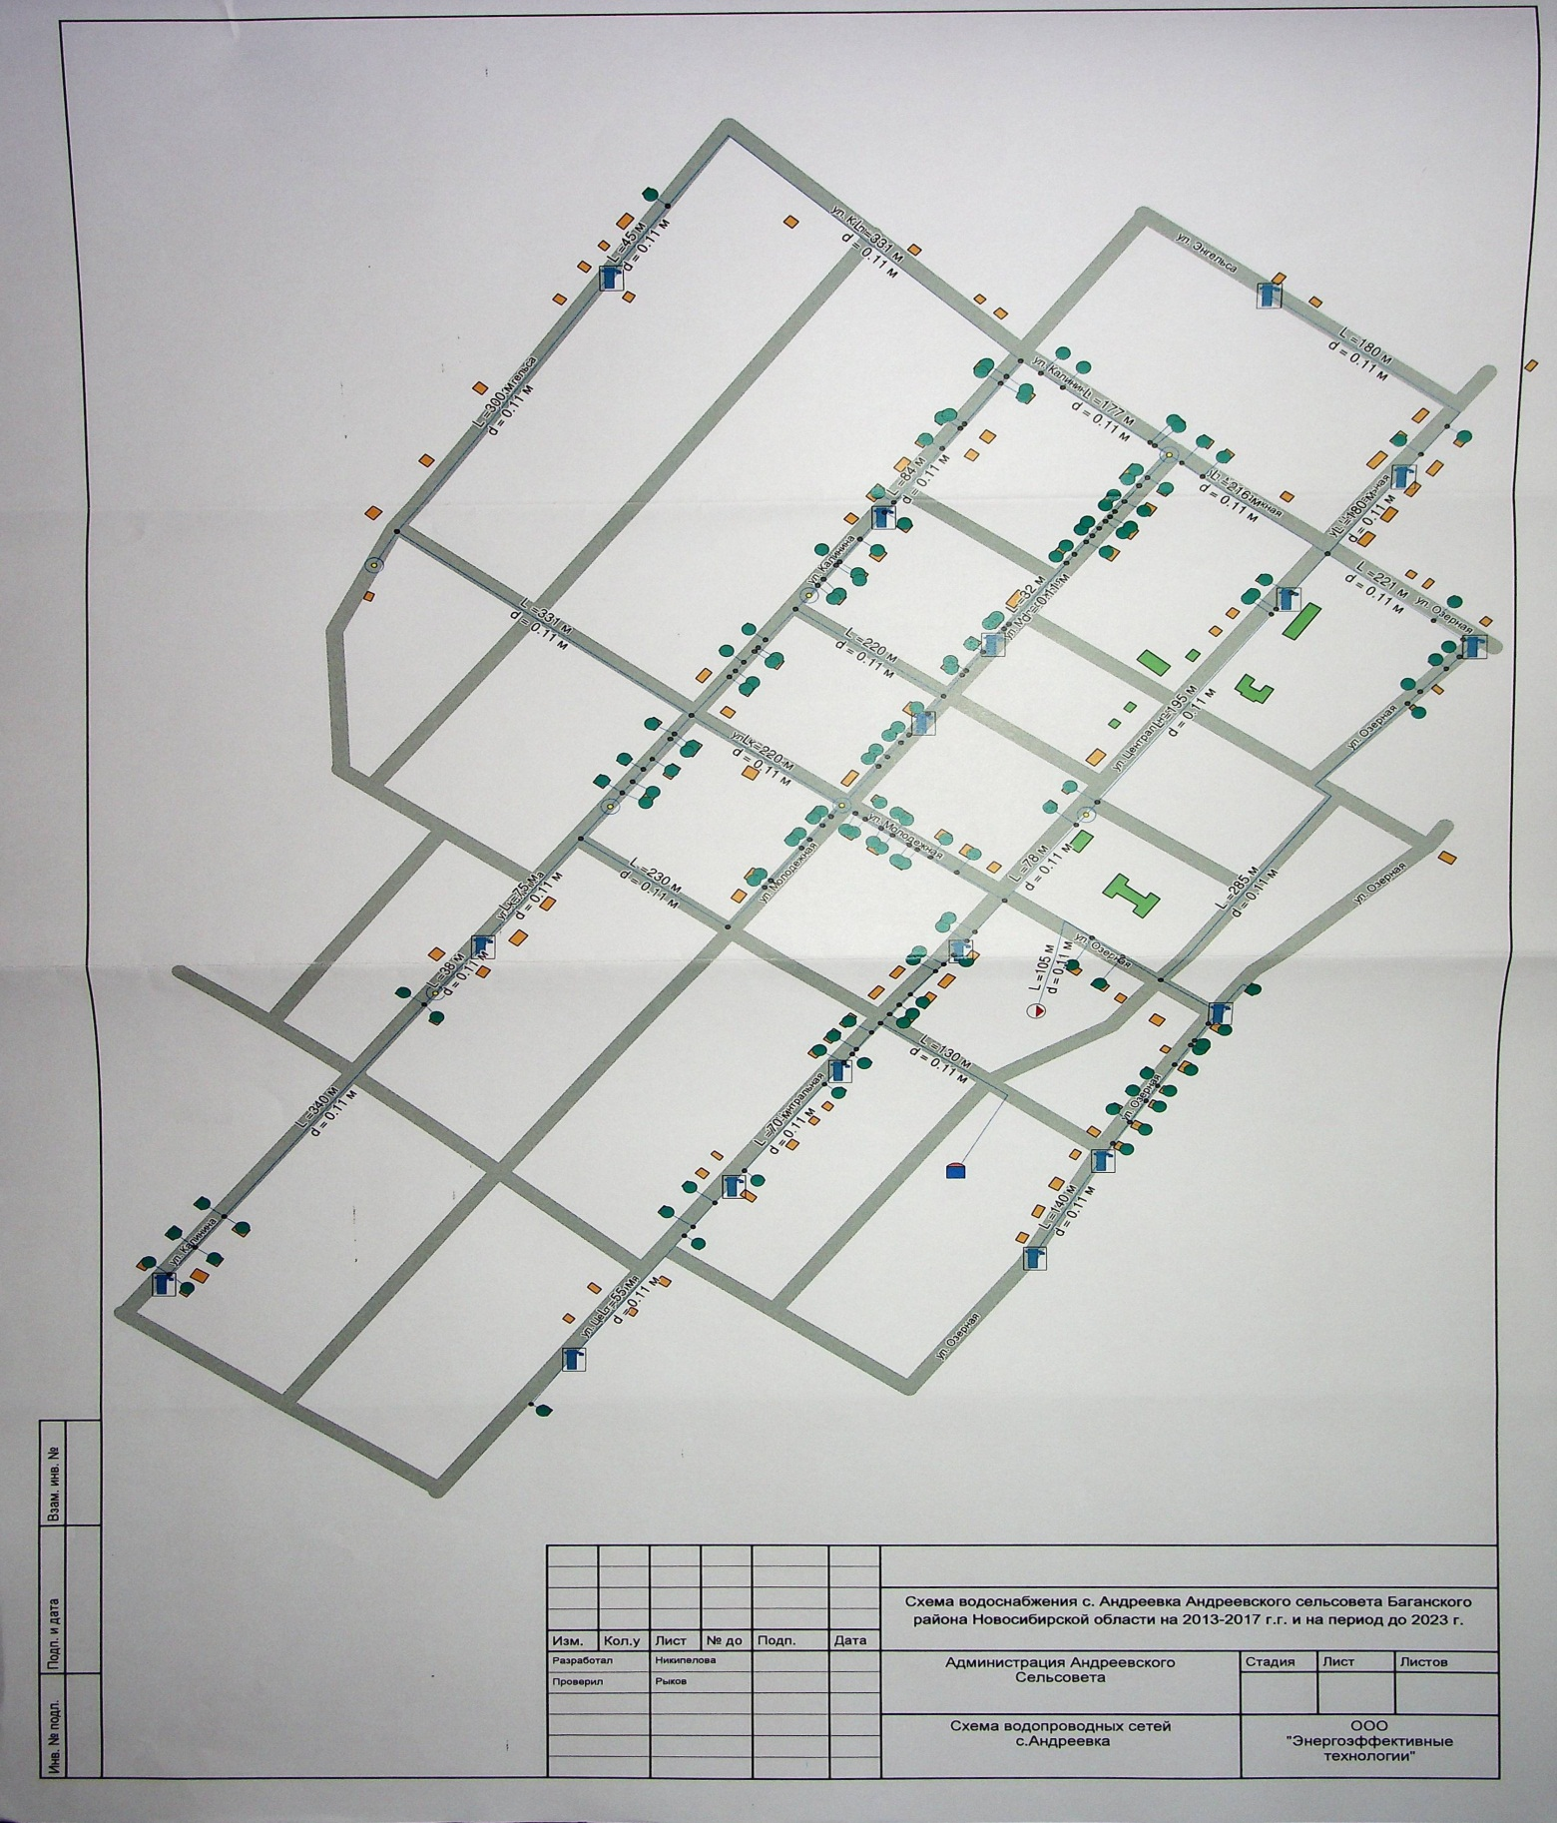

Рисунок 1 Схема с. Андреевка Андреевского сельсовета.
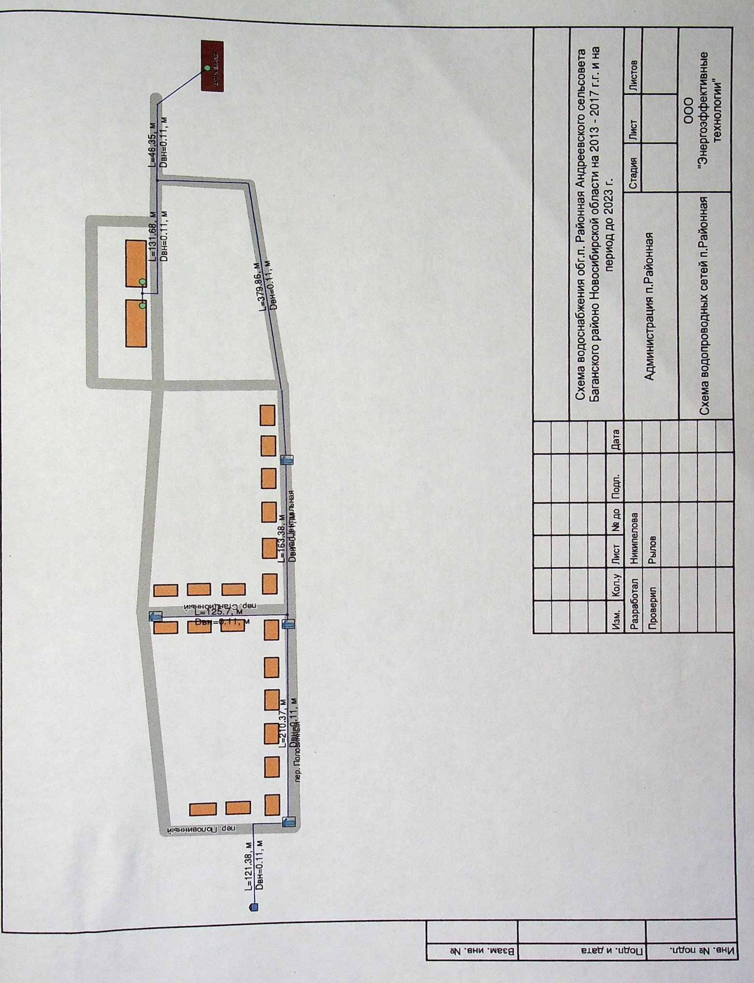

Рисунок 2 Схема д. Романовка Андреевского сельсовета.

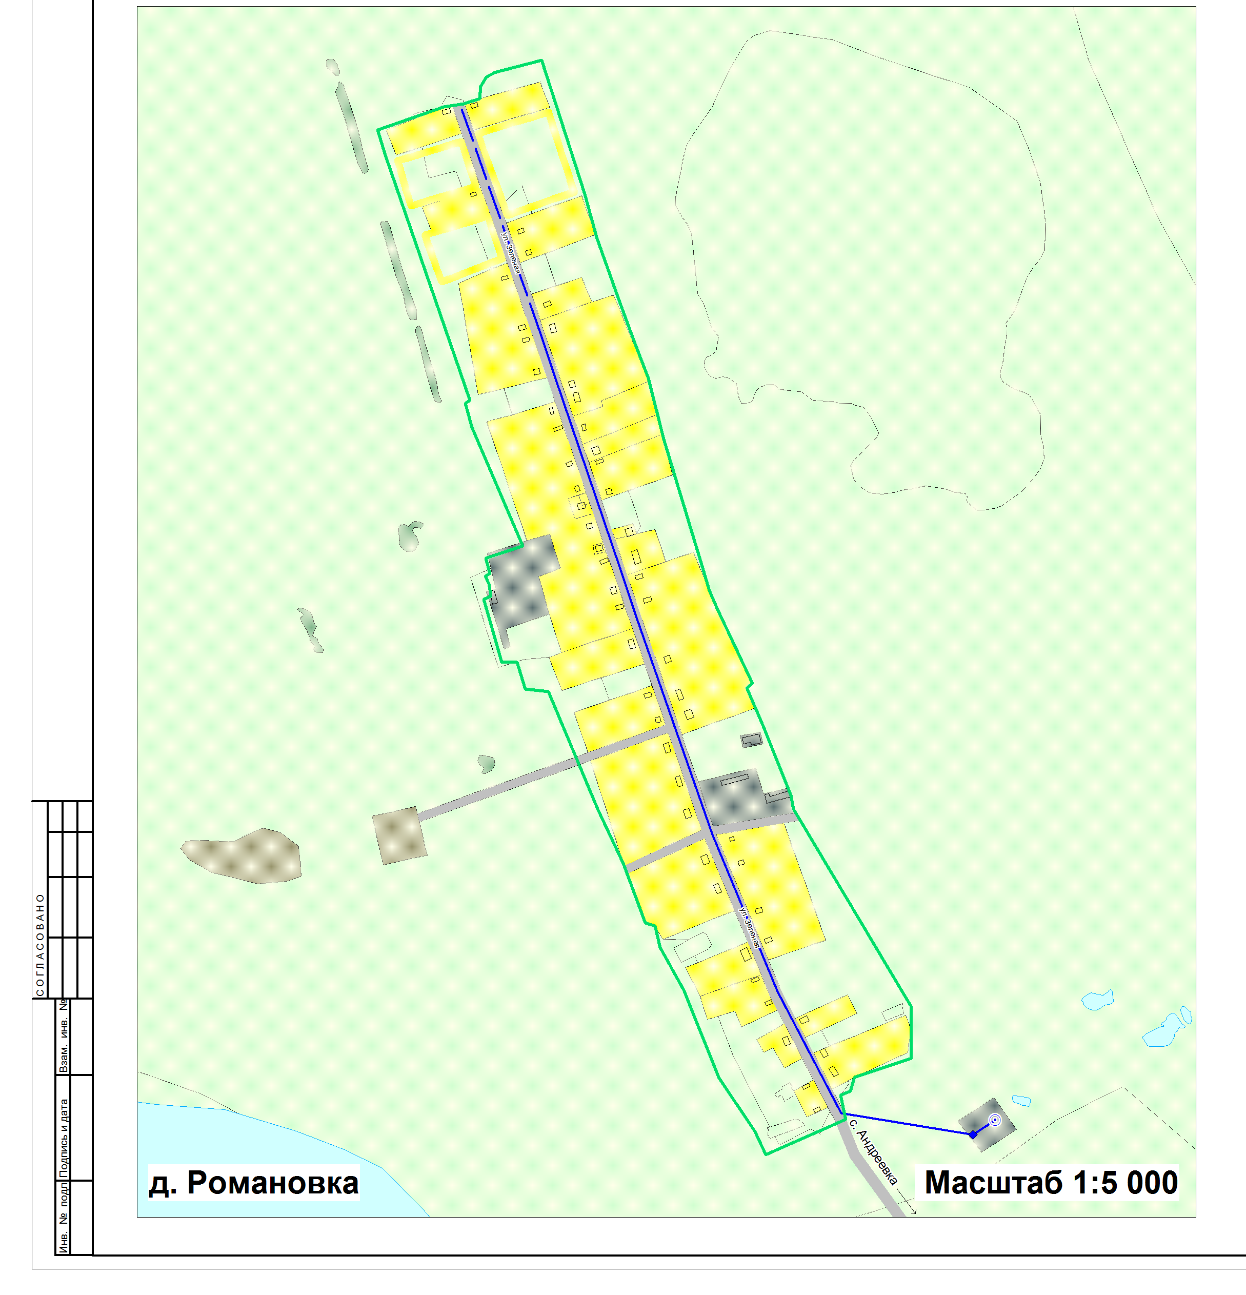

Рисунок 4 Схема обг.п. Районная Андреевского сельсовета.

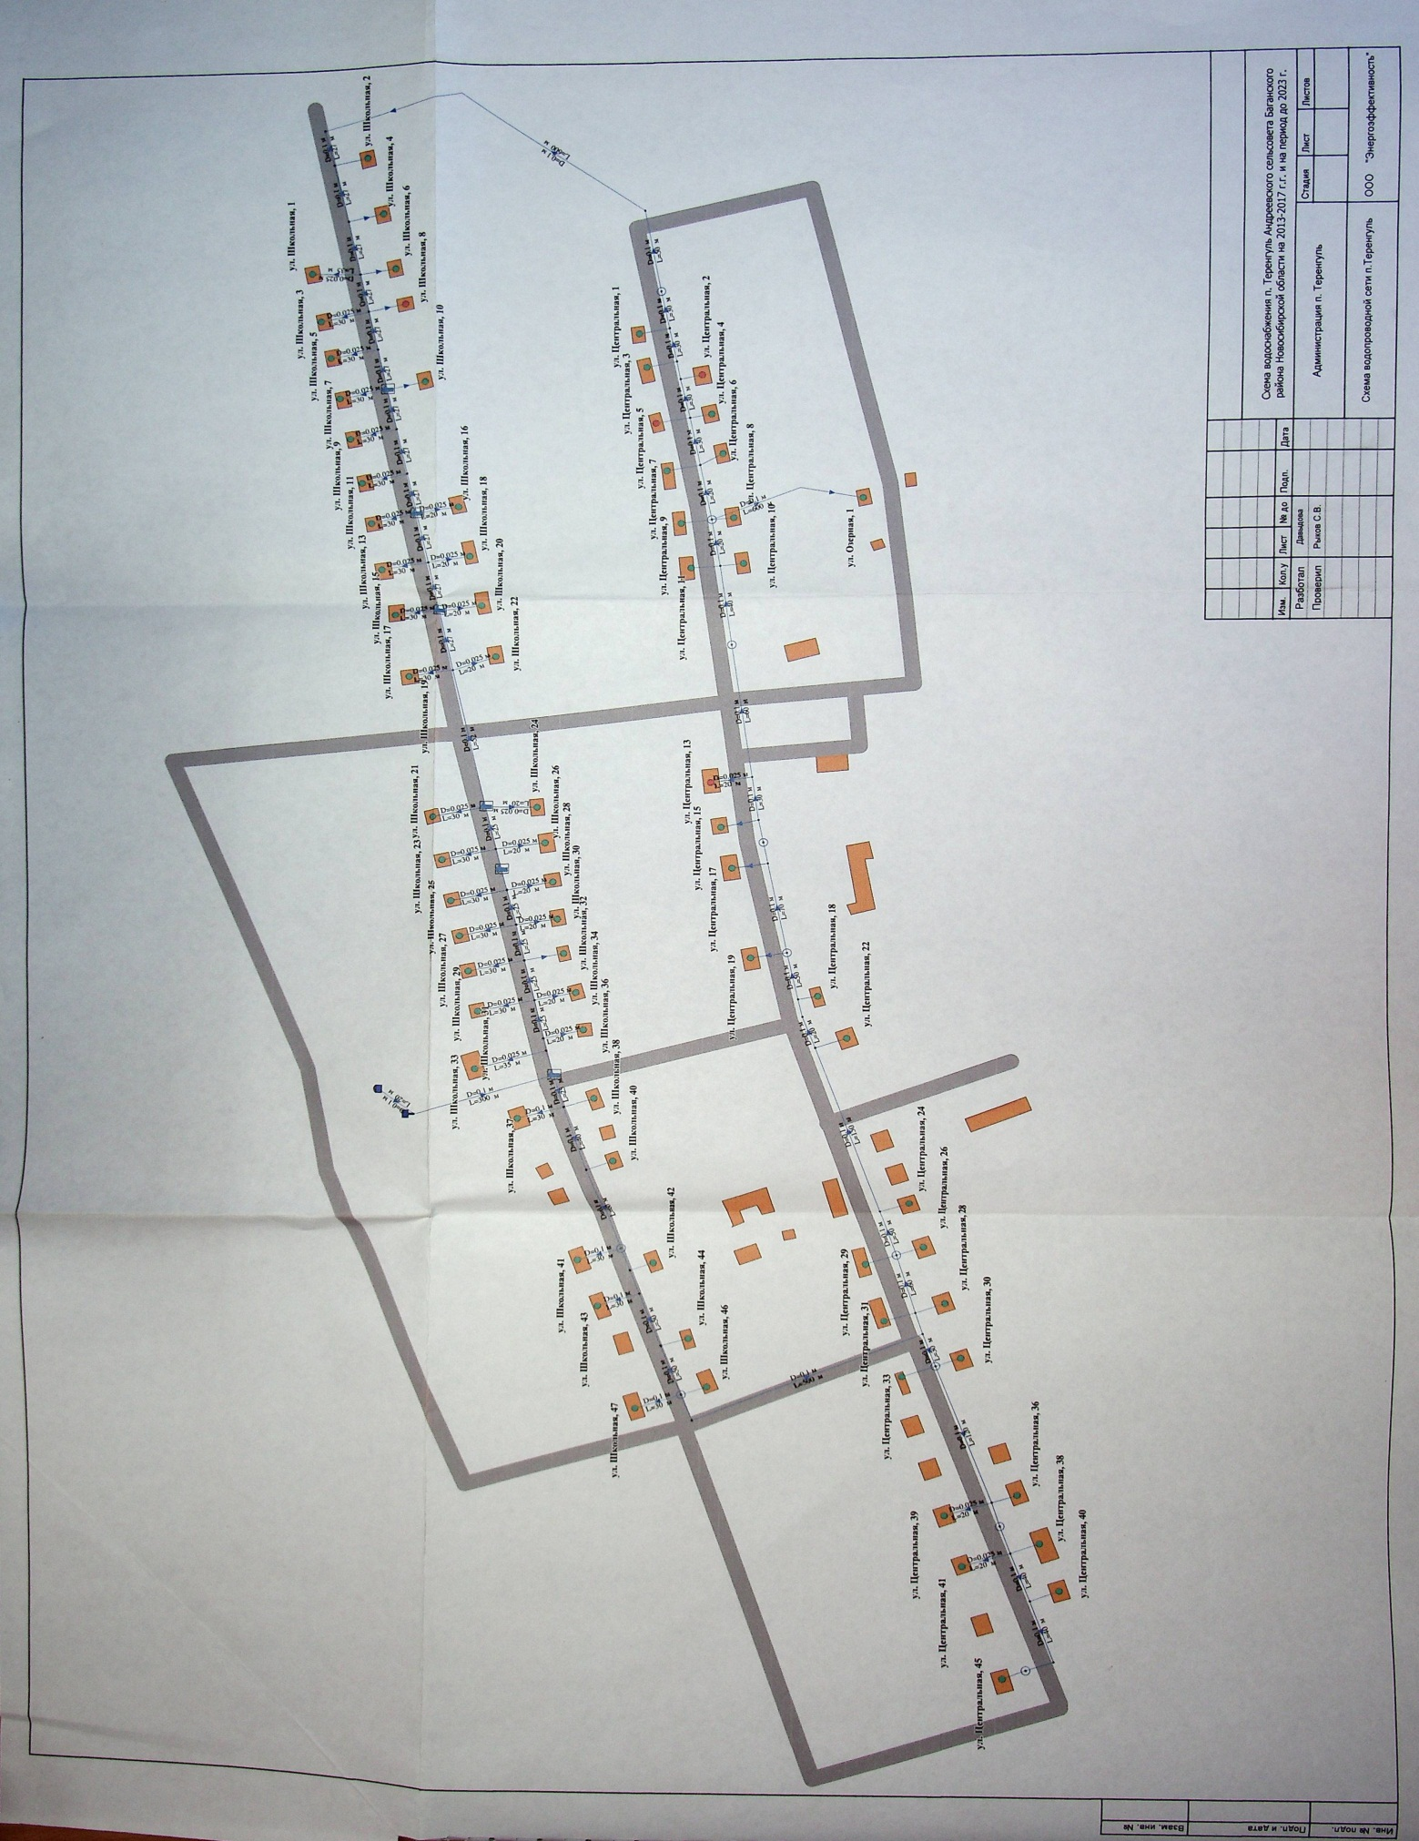

Рисунок 5 Схема п. Теренгуль Андреевского сельсовета.

